FORMAZIONE

PERCORSI FORMATIVI PER ASSOCIAZIONI

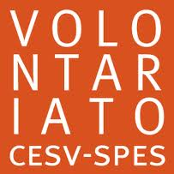

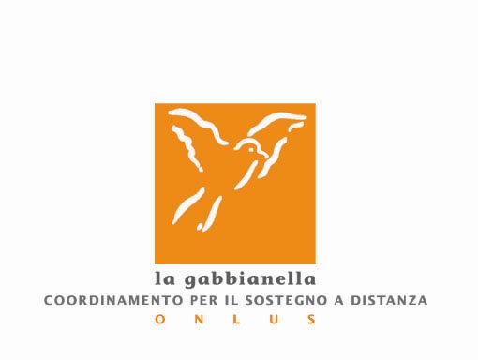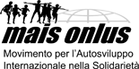

A,B,C,
Solidarietà e Pace – onlus

“Percorso di Form-Azione sulla costruzione di strumenti di rendicontazione trasparenti come modalità di dialogo con la Cittadinanza e le Istituzioni”

Progetto realizzato con il sostegno del CESV - Centro Servizi per il Volontariato
Roma settembre 2011 – febbraio 2012

OBIETTIVO STRATEGICO
Sulla base di esigenze emerse nelle Organizzazioni di Volontariato, per gli operatori delle stesse e di altre Associazioni si è evidenziata la necessità di acquisire competenze nella redazione di un bilancio sociale, nella rendicontazione e nella costruzione di un piano di comunicazione

L’intervento formativo ha consentito ai partecipanti di:
- redigere una rendicontazione del bilancio sociale/bilancio di esercizio
- costruire un piano di comunicazione
- confrontarsi sul significato della trasparenza e sulla sua attuazione nelle Organizzazioni di Volontariato
- acquisire competenze necessarie per la costruzione di strumenti idonei per la gestione della trasparenza e per la sua comunicazione
- identificare le metodologie e gli strumenti per la costruzione e la redazione del bilancio sociale.

ARTICOLAZIONE DEL PERCORSO
Il percorso si è articolato in quattro fasi:
1. conoscenza e raccolta di materiale delle Organizzazioni di Volontariato partecipanti
- realizzazione dell’intervento formativo
- realizzazione di un accompagnamento a distanza dei partecipanti
- incontro di valutazione/verifica del lavoro svolto

CONTENUTI

I incontro “La trasparenza come scelta etico/valoriale 24 settembre 2011
“La rendicontazione delle Organizzazioni di Volontariato” ”

II incontro “Bilancio di esercizio delle Organizzazioni di Volontariato” 8 ottobre 2011

III incontro “Dal bilancio alla comunicazione: analisi delle strategie 22 ottobre 2011
per comunicare con trasparenza”

IV incontro “Bilancio Sociale delle Organizzazioni di Volontariato” 5 novembre 2011

V incontro “Dalla costruzione degli strumenti all’incontro con le 25 febbraio 2012
istituzioni. Confronto sul lavoro svolto”

METODOLOGIA E LOCALIZZAZIONE
Nel corso dei cinque incontri formativi sono state utilizzate le seguenti metodologie.
- Lezioni espositive
- Discussioni
- Esercitazioni individuali
- Lavori di gruppo su casi reali

Nel periodo novembre 2011-febbraio 2012 i docenti hanno effettuato consulenza on line per una supervisione a distanza del lavoro di ogni Organizzazioni di Volontariato, tramite un forum o mailinglist.

DOCENTI TUTOR
Francesca Busnelli Clelia Ingravalle
Otello Carli
Paola Springhetti

